Окно завоза
Инструкция пользователя: как пользоваться сервисом, что значит каждая цифра и зачем всё это нужно

Кейс А3 · дашборд okno-zavoza.streamlit.app · ноябрь 2026

Как читать этот документ
Нет времени? Прочитайте раздел 1 (зачем сервис) и раздел 8 (режим «сервис») — это главное.
Встретили непонятное слово? Почти все термины объяснены в разделе 2 «Словарь».
Вы из жюри? Источники данных, на чём модели учились и на чём проверялись — раздел 12.
Картинки — настоящие снимки экрана дашборда. Цифры на вашем экране могут немного отличаться: погода обновляется каждый день.

Содержание
1. Что это за сервис и зачем он нужен
2. Словарь: что значат слова и сокращения
3. Как открыть сервис
4. Левая панель: каждая кнопка и поле
5. Вкладка «Карта путей»
6. Вкладка «Карточка пути»
7. Вкладка «Сквозной коридор (А3)»
8. Режим «сервис» — главное
9. Вкладка «Планировщик»
10. Вкладки «Рейтинг риска», «До / после», «О данных»
11. Кнопка «Эксперимент: весна 2026»
12. Для жюри: данные, обучение, проверка, документы
13. Какую пользу даёт сервис — честно, с цифрами
14. Частые вопросы

1. Что это за сервис и зачем он нужен
На Крайнем Севере многие сёла получают грузы (топливо, продукты, стройматериалы) только по сезонным путям: зимой — по зимникам (дорогам по замёрзшей земле и рекам) и ледовым переправам, летом — по воде. Между ними есть распутица: лёд уже тает, а паром ещё не ходит. В это время груз не провезти обычным путём.
Если груз не успели завезти, его везут дорогим каналом: судном на воздушной подушке, вертолётом, самолётом. Это в 2–130 раз дороже. Если завезли слишком рано — платят за хранение на складе.
Сервис отвечает на три вопроса
1. Когда откроется и закроется путь? Прогноз даты с разбросом (модель М1).
2. Что сейчас на реке — лёд или вода? По снимкам спутника (модель М2).
3. Сколько и когда отправлять, чтобы было дешевле и получатель не ждал? Оптимизатор (М3) и режим «сервис».

Пример. Перевозчик везёт топливо в Якутск через Нижний Бестях. Весной ледовая переправа через Лену закрывается, паром начинает ходить только через 3–6 недель. Сервис подсказывает, сколько завезти заранее, сколько держать на складе и когда отправлять, чтобы и не переплатить за хранение, и не оставить людей без топлива.
Главная польза — в планировании отправок (М3): при том же ожидании получателя расходы ниже на 0,5–7,2 % в 14 проверках из 15 на реальных ценах. Подробно — раздел 13.

2. Словарь: что значат слова и сокращения
Термины сгруппированы по темам. Если слово встречается в дашборде, оно есть здесь.

Дороги и перевозки
Слово | Что значит простыми словами
Северный завоз | Ежегодная доставка грузов в северные сёла и города, куда нет круглогодичной дороги.
Зимник | Дорога, которая существует только зимой: по замёрзшей земле, болотам и рекам. Открывается, когда лёд и мерзлота выдерживают машины.
Ледовая переправа | Участок зимника по льду реки. Пример — переправа через Лену Якутск — Нижний Бестях.
Распутица | Промежуток между закрытием ледовой переправы и началом паромной навигации (или наоборот). Обычным путём не проехать.
Окно (путь открыт) | Период, когда путь работает. «Открытие» — дата начала, «закрытие» — дата конца.
Хаб | Склад, откуда груз отправляют по железной дороге (в коридоре — до станции Нижний Бестях).
Нижний Бестях | Посёлок и ж/д станция на правом берегу Лены напротив Якутска. Конец железной дороги.
Предзавоз | Завезти груз заранее, до распутицы, и держать на складе, чтобы его хватило, пока путь закрыт.
Дорогой канал, резерв | Доставка, когда обычный путь закрыт: судно на воздушной подушке (СВП), авиация, вертолёт.
СВП | Судно на воздушной подушке. Ходит по льду и воде, но дорого: около 25 000 ₽/т против 375 ₽/т на пароме.
Своя / дополнительная техника | Свои машины перевозчика и машины, которые нанимают сверх них (дороже).
Ограничение массы (30 т, 20 т) | Когда лёд слабеет, власти разрешают проезд только машинам легче указанной полной массы.

Даты и прогноз
Слово | Что значит простыми словами
Физическая дата | Когда это позволяет природа: лёд стал толщиной, которая держит 20 т; лёд начал таять.
Официальная дата | Когда путь открыли или закрыли приказом. Может отличаться от физической на дни и недели.
Дата решения | День, когда вы смотрите прогноз и принимаете решение. Сервис использует только то, что было известно к этому дню.
Сезон 2026/27 | Зима, которая начинается осенью 2026 и заканчивается весной 2027. Отсчёт сезона — с 1 сентября.
Календарь | Как планируют сейчас без сервиса: средняя дата за прошлые годы. С ним сравниваем все прогнозы.
Прогноз (медиана, 50 %) | Самая вероятная дата: равные шансы, что событие будет раньше или позже.
Диапазон 10–90 % (80 %-диапазон) | Интервал, в который дата попадёт в 8 случаях из 10. Шире — значит неопределённость больше.
q20 | Осторожная дата: с вероятностью 20 % событие наступит раньше неё. Её используют, чтобы не опоздать.
Горизонт N | На сколько дней вперёд смотрим: «вероятность, что путь открыт через N дней».
Запас до таяния | На сколько дней раньше физического начала таяния путь закрывают по правилам. По умолчанию 21 сутки.
MAE, средняя ошибка | На сколько суток в среднем прогноз ошибается. Меньше — лучше.
Выигрыш к календарю, % | На сколько процентов ошибка прогноза меньше, чем у календаря. +25 % — ошибка на четверть меньше.

Модели и данные
Слово | Что значит простыми словами
М1 | Модель прогноза дат открытия и закрытия пути. Машинное обучение (CatBoost) + физика льда.
М2 | Модель, которая по радарному снимку спутника Sentinel-1 определяет: на реке лёд или вода.
М3, оптимизатор | Расчёт, сколько и когда отправлять, чтобы суммарные расходы были минимальными.
ML | Машинное обучение: модель, которая выучила закономерности на прошлых годах.
CatBoost | Название библиотеки машинного обучения, на которой построены М1 и М2.
Закон Стефана | Физическая формула: толщина льда растёт как корень из накопленного мороза.
ERA5 | Архив погоды за десятилетия (реанализ Европейского центра прогнозов погоды). Обновляется каждый день.
Гидропост | Пункт на реке, где специалисты измеряют толщину льда и записывают даты ледостава и ледохода.
Ледостав / вскрытие (ледоход) | Ледостав — река покрылась сплошным льдом. Вскрытие — лёд тронулся весной.
P(лёд) | Вероятность (от 0 до 1), что на снимке лёд. 0,9 — почти точно лёд, 0,1 — почти точно вода.
Бэктест | Проверка на прошлом: делаем вид, что сейчас прошлый год, и смотрим, как сработал бы прогноз.
Вне обучения | Модель этих данных никогда не видела. Только такая проверка честная.

Деньги и обслуживание
Слово | Что значит простыми словами
т·сут (тонно-сутки) | Мера ожидания: 100 тонн, которые получатель ждал 3 дня, = 300 т·сут.
Ожидание получателя | Сколько груза и как долго получатель не получил вовремя (в т·сут). Чем меньше, тем лучше сервис.
Дни с невыполненными заказами | Сколько дней хотя бы часть заказа не была выдана получателю.
Штраф ожидания | Условная цена одного дня ожидания тонны груза. Реальная цена неизвестна, поэтому есть режим «сервис», где она не нужна.
Расходы оператора | Деньги перевозчика на перевозку и хранение. Штраф ожидания сюда не входит.
Оценка довоза остатка | Сколько будет стоить довезти груз, который к концу расчёта ещё в пути или на складе. Добавляется всем способам одинаково, чтобы «недовезли — значит сэкономили» не выглядело выгодой.
Чувствительность ±30 % | Проверка: что будет, если все цены и мощности на 30 % больше или меньше. Показывает, насколько устойчив вывод.

3. Как открыть сервис
1. Откройте в браузере okno-zavoza.streamlit.app. Если сайт долго не отвечал, первая загрузка займёт до минуты: бесплатный сервер «спит» и просыпается.
2. На главной странице две кнопки: «Открыть дашборд» — перейти к работе; «Скачать описание проекта (PDF)» — паспорт проекта.
3. Нажмите «Открыть дашборд». Откроется вкладка «Карта путей» и левая панель с настройками.
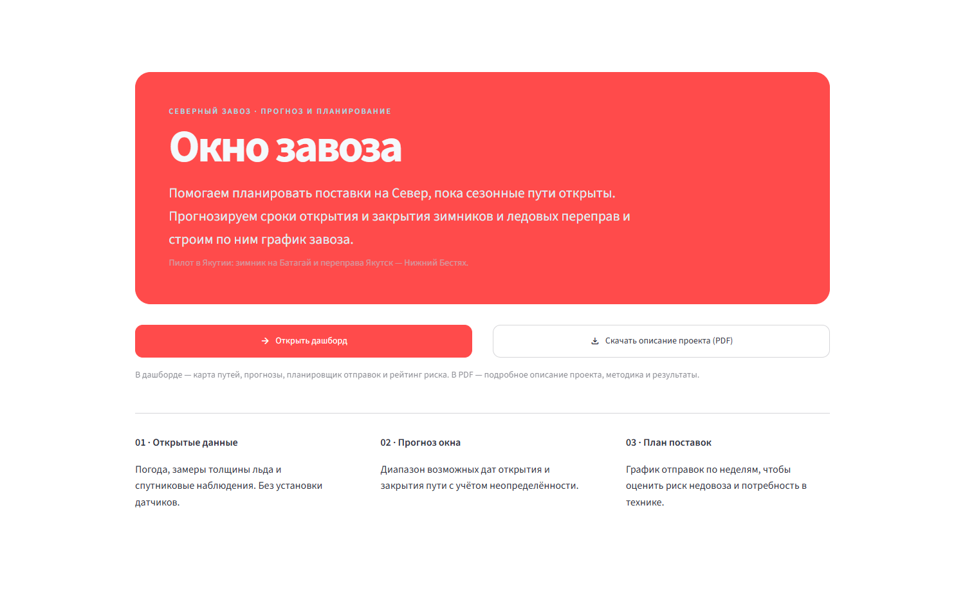
Главная страница: кнопка «Открыть дашборд» и скачивание описания проекта.

4. Левая панель: каждая кнопка и поле
Левая панель общая для всех вкладок. Сначала выберите здесь регион, сезон, дату и путь — всё остальное подстроится.
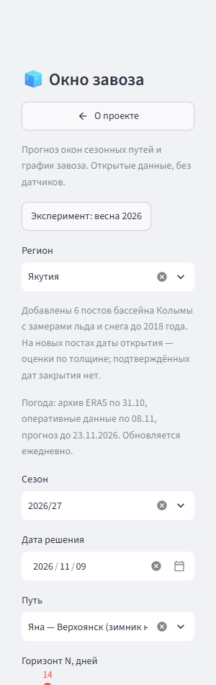
Левая панель.
Элемент | Что делает | Когда менять
Кнопка «О проекте» | Возвращает на главную страницу. | Чтобы скачать паспорт проекта.
Кнопка «Эксперимент: весна 2026» | Открывает отдельный разбор реальной весны 2026 на переправе Якутск — Нижний Бестях (раздел 11). Вместо вкладок появляется одна страница эксперимента; кнопка «Вернуться к обычному планировщику» возвращает назад. | Чтобы посмотреть, как методы сработали бы на настоящих событиях весны 2026.
Регион | Якутия, ЯНАО, Красноярский край, Иркутская обл., Архангельская обл., Магаданская обл., Чукотка. Под списком — короткая заметка о точности в регионе. | Выберите свой регион.
Строка «Погода: архив ERA5 по …» | До какого дня есть архив погоды, оперативные наблюдения и прогноз погоды. Обновляется каждую ночь автоматически. | Только смотреть.
Сезон | Какая зима: 2026/27 — текущая. Прошлые сезоны — чтобы посмотреть, как прогноз сработал бы тогда. | Для проверки на прошлом.
Дата решения | «Сегодня» для прогноза. Сервис берёт погоду только до этого дня — как будто будущее ещё неизвестно. | Чтобы посмотреть прогноз на прошлую дату или сравнить, как он менялся.
Путь | Конкретная точка: гидропост на реке, переправа или зимник. Показывается во вкладках «Карточка пути» и «Планировщик». | Выберите нужную дорогу.
Горизонт N, дней | На сколько дней вперёд считать вероятность «путь открыт» на карте (7–60). | 14 — для недельного планирования, 28–60 — для месячного.
Запас до таяния при закрытии, сут | На сколько дней раньше физического таяния путь закрывают по правилам. По умолчанию 21. Это допущение. | Если в вашем районе закрывают раньше или позже.
Погодная модель закрытия (эксперимент) | Добавляет прогноз погоды GFS к прогнозу закрытия переправы Якутск. Выключено: выигрыш не подтверждён. | Обычно не включать.
Учитывать толщину снега (эксперимент) | Добавляет снег на льду и на суше. Выключено: проверка не показала улучшения. | Обычно не включать.

5. Вкладка «Карта путей»
Зачем: за один взгляд увидеть, какие пути скорее всего будут работать через N дней, а какие нет.
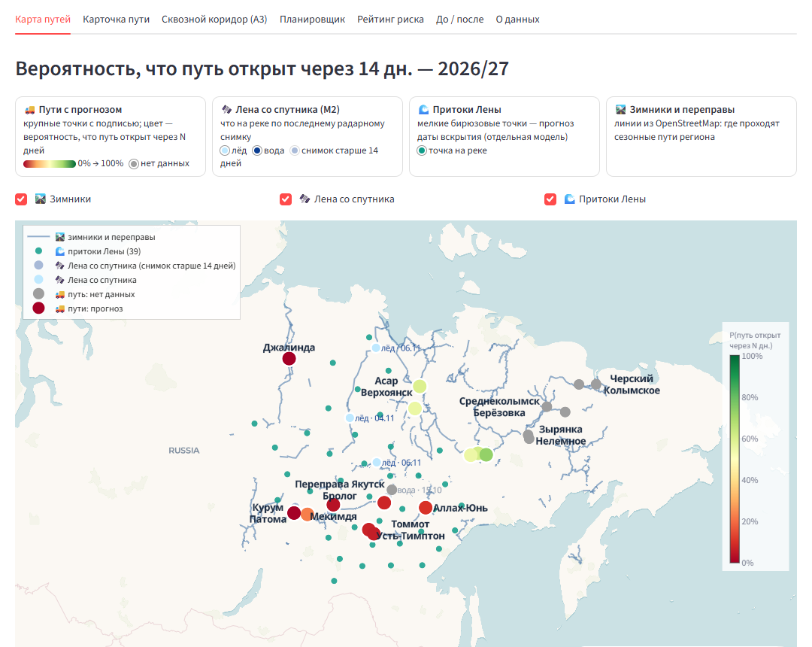
Карта путей: цветные точки — пути с прогнозом, мелкие бирюзовые — притоки Лены.
Что на карте | Как читать
Крупные цветные точки с подписью | Пути с прогнозом. Цвет — вероятность, что путь открыт через N дней: зелёный — почти точно открыт (80–100 %), жёлтый — 50/50, красный — скорее закрыт. Серый — нет данных.
Шкала справа «P(путь открыт через N дн.)» | Расшифровка цвета: от 0 % (красный) до 100 % (зелёный).
Светлые и тёмно-синие точки на Лене | Что на реке по последнему снимку спутника (М2): светлая — лёд, тёмно-синяя — вода. Рядом — дата снимка. Полупрозрачная — снимок старше 14 дней.
Мелкие бирюзовые точки | Притоки Лены: для них есть только прогноз вскрытия (отдельная модель). Наведите мышь — увидите дату.
Синие линии | Зимники и переправы из OpenStreetMap — где проходят сезонные пути.
Галочки «Зимники», «Лена со спутника», «Притоки Лены» | Включают и выключают слои карты.
Наведение мыши на точку | Подсказка: вероятность, дата открытия и закрытия, диапазон.

Пример. Горизонт 14 дней, точка «Томмот» красная — через две недели зимник там скорее всего ещё не откроется. Планировать машины на эту дату рано.
Важно
Прогноз — о физической готовности льда. Открывать дорогу или нет, решают власти приказом. Если для дороги есть официальный график — ориентируйтесь на него, а прогноз используйте как предупреждение.

6. Вкладка «Карточка пути»
Зачем: подробный прогноз по одному пути, выбранному в левой панели.
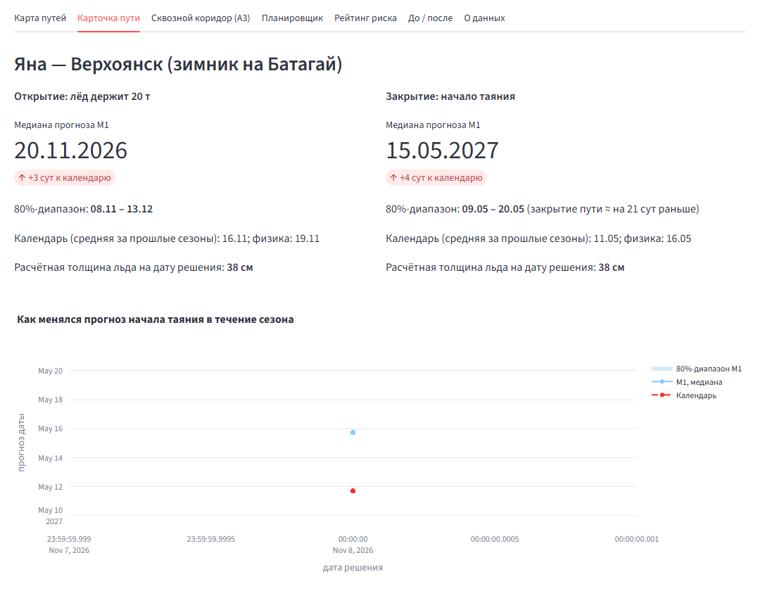
Карточка пути: открытие и закрытие.
Что видно | Что значит
«Открытие: лёд держит 20 т» | Когда лёд станет достаточно толстым для машины полной массой 20 т.
«Закрытие: начало таяния» | Когда лёд начнёт разрушаться. Путь закроют раньше на «запас до таяния».
Медиана прогноза М1 и «± сут к календарю» | Самая вероятная дата и на сколько дней она раньше (−) или позже (+) обычной даты прошлых лет.
80 %-диапазон | Окно дат, в которое событие попадёт в 8 случаях из 10.
Календарь; физика | Средняя дата прошлых лет и чисто физический расчёт — для сравнения.
Расчётная толщина льда | Сколько сантиметров льда сейчас по закону Стефана (без замеров, по погоде).
Факт (зелёная плашка) | Для прошлых сезонов — что было на самом деле. На новых постах — оценка по замерам толщины.
Строка «М1 и снимок …» (только переправа Якутск) | Сторож М2: если свежий снимок показывает воду, а прогноз — что лёд ещё должен стоять, появляется красное или жёлтое предупреждение.
«Архив измерений льда и снега на посту» | Для новых постов Колымы, Магадана и Чукотки — таблица замеров толщины льда и снега.

Как менялся прогноз таяния в течение сезона: полоса — диапазон, линия — медиана, пунктир — календарь.
График «Как менялся прогноз» показывает, как сервис уточнял дату по мере прихода новой погоды. Если полоса сужается к весне — прогноз становится увереннее. Чёрная линия «факт» — что случилось на самом деле.
«История прошлых сезонов» — столбики: когда начиналось таяние в прошлые годы (в днях от 1 сентября).
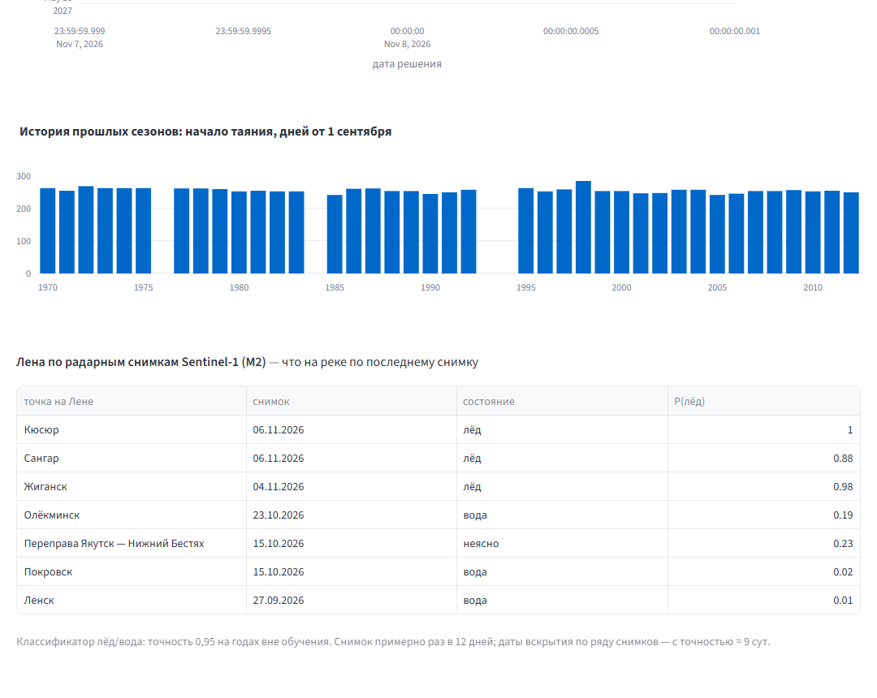
Лена по радарным снимкам (М2): дата снимка, лёд/вода, вероятность льда.

7. Вкладка «Сквозной коридор (А3)»
Зачем: главная вкладка для кейса А3. Здесь считается вся цепочка доставки и сравниваются способы планирования.
Маршрут коридора — 4 звена
1. Хаб → железная дорога → станция Нижний Бестях (≈ 6 суток в пути).
2. Хранение в Нижнем Бестяхе, если переправа закрыта.
3. Переправа через Лену: штатная (лёд или паром, ≈ 375 ₽/т) или резервная в распутицу (СВП, ≈ 25 000 ₽/т).
4. Склад в Якутске → выдача получателю (по умолчанию 25 т в сутки).

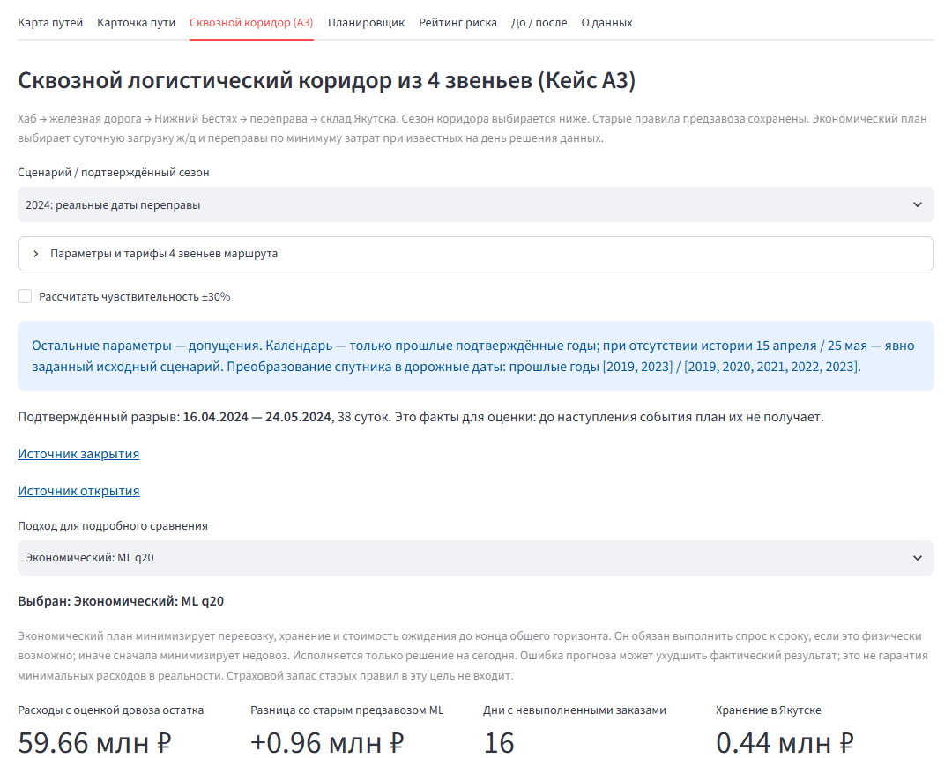
Верх вкладки: выбор сезона, параметры, синяя плашка с пояснением, подтверждённый разрыв.

Что значит «2024: реальные даты переправы»
В списке «Сценарий / подтверждённый сезон» есть годы 2024, 2023, 2019 и «Искусственный сценарий».
- «2024: реальные даты переправы» — расчёт повторяет весну 2024 года с настоящими датами: ледовая переправа Якутск — Нижний Бестях закрылась 16.04.2024, паром пошёл 24.05.2024. Распутица длилась 38 суток. Даты взяты из официальных сообщений — ссылки «Источник закрытия» и «Источник открытия» под плашкой.
- Эти даты — ответ для проверки. Планы не знают их заранее: каждый день они видят только то, что было известно тогда, и узнают о закрытии, когда оно наступило. Так честно видно, какой способ планирования сработал бы лучше.
- Выбраны только годы, где обе даты подтверждены источниками: 2019, 2023, 2024.
- «Искусственный сценарий» — придуманные даты для демонстрации (длину распутицы можно менять ползунком). Это не проверка.

Что значит синяя плашка
Пример текста: «Остальные параметры — допущения. Календарь — только прошлые подтверждённые годы; при отсутствии истории 15 апреля / 25 мая — явно заданный исходный сценарий. Преобразование спутника в дорожные даты: прошлые годы [2019, 2023] / [2019, 2020, 2021, 2022, 2023].» Разберём по частям:
Фраза | Простыми словами
«Остальные параметры — допущения» | Реальные здесь только даты переправы и тарифы. Спрос, мощности, ёмкость склада, штраф ожидания — заданы нами, их можно менять ползунками.
«Календарь — только прошлые подтверждённые годы» | Способ «календарь» для 2024 г. берёт среднюю дату закрытия и открытия только за годы до 2024, где даты подтверждены. Будущее не подглядывает.
«при отсутствии истории 15 апреля / 25 мая» | Если прошлых подтверждённых лет нет (для самого раннего года), календарь считает, что переправа закроется 15 апреля и откроется 25 мая. Это явно заданное исходное значение.
«Преобразование спутника в дорожные даты» | М1 прогнозирует физическое вскрытие Лены (по спутнику), а дорогу закрывают и паром пускают в другие дни. Разницу «спутник → дорога» модель узнаёт по прошлым годам.
«прошлые годы [2019, 2023] / [2019, …, 2023]» | Для закрытия эту разницу посчитали по 2019 и 2023 гг., для открытия — по 2019–2023 гг. Все годы — раньше проверяемого 2024-го.

«Подтверждённый разрыв: 16.04.2024 — 24.05.2024, 38 суток» — фактическая распутица. На графике запасов она закрашена красным.

Параметры и тарифы (раскрывающийся блок)
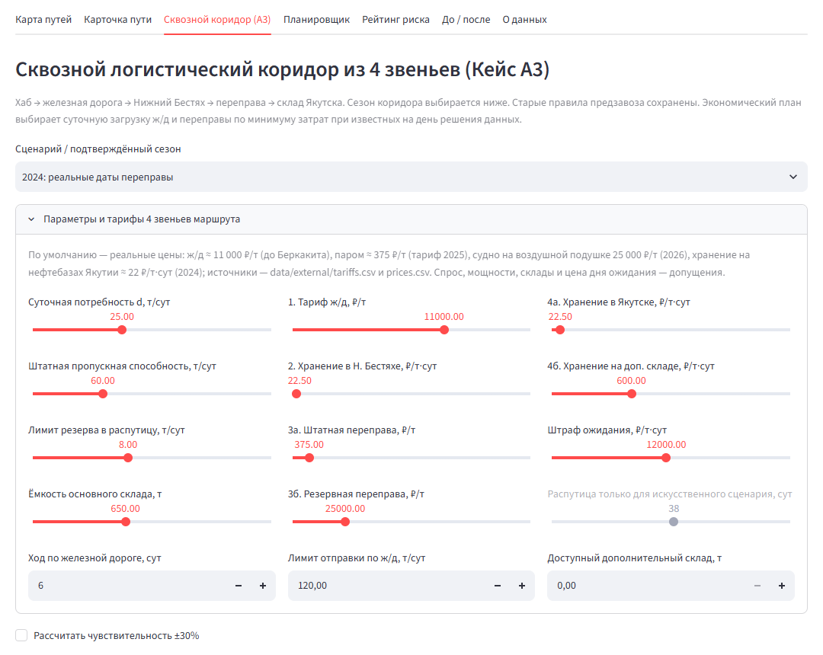
Параметры коридора. По умолчанию стоят реальные цены.
Ползунок / поле | Что значит | По умолчанию
Суточная потребность d | Сколько тонн в сутки нужно получателю в Якутске. | 25 т/сут (допущение)
Штатная пропускная способность | Сколько тонн в сутки можно перевезти через Лену, когда переправа работает. | 60 т/сут
Лимит резерва в распутицу | Сколько тонн в сутки может перевезти СВП, пока переправа закрыта. | 8 т/сут
Ёмкость основного склада | Сколько тонн помещается на складе в Якутске. | 650 т
1. Тариф ж/д | Стоимость перевозки тонны по железной дороге. | 11 000 ₽/т (реальный)
2. Хранение в Н. Бестяхе | Стоимость хранения тонны в сутки на правом берегу. | 22,5 ₽/т·сут (реальный)
3а. Штатная переправа | Цена переправы по льду или паромом. | 375 ₽/т (тариф 2025)
3б. Резервная переправа | Цена СВП в распутицу. | 25 000 ₽/т (2026)
4а. Хранение в Якутске | Хранение тонны в сутки на основном складе. | 22,5 ₽/т·сут (реальный)
4б. Хранение на доп. складе | Если основной склад переполнен — доп. место дороже. | 600 ₽/т·сут
Штраф ожидания | Условная цена дня ожидания тонны. Реальная неизвестна. Влияет на верхние цифры и таблицу. В режиме «сервис» не используется. | 12 000 ₽/т·сут (допущение)
Распутица (только искусственный сценарий) | Длина распутицы в днях для придуманного сценария. | 38 сут
Ход по железной дороге | Сколько суток груз едет от хаба до Нижнего Бестяха. | 6 сут
Лимит отправки по ж/д | Сколько тонн в сутки можно отправить по железной дороге. | 120 т/сут
Доступный дополнительный склад | Сколько тонн можно разместить сверх основного склада. | 0 т

Галочка «Рассчитать чувствительность ±30 %» — пересчитывает всё при ценах и мощностях на 30 % больше и меньше и показывает таблицу внизу. Нужна, чтобы убедиться: вывод не держится на одном удачном числе.

Сравнение способов планирования
Итоговая таблица: шесть способов на одних и тех же датах.
Способ | Как он планирует
Без предзавоза | Ничего не завозит заранее. В распутицу всё едет дорогим каналом или получатель ждёт. Нижняя планка.
Предзавоз: календарная медиана | Как делают сейчас. Заранее завозит запас на распутицу, ожидая её в средние даты прошлых лет. С ним сравнивают остальные.
Предзавоз: календарный q20 | То же, но готовится к ранней (осторожной) дате закрытия.
Предзавоз: ML q20 | То же правило запаса, но даты — из прогноза М1 (осторожная дата).
Экономический: календарная медиана | Оптимизатор (М3) каждый день выбирает, сколько отправить по ж/д и через переправу, чтобы минимизировать расходы. Даты — календарь.
Экономический: ML q20 | Оптимизатор с датами из прогноза М1.

«Подход для подробного сравнения» — выберите способ, и четыре цифры над таблицей покажут его результат:
Цифра | Что значит
Расходы с оценкой довоза остатка | Все расходы способа (включая штраф ожидания по ползунку) и разница с «календарной медианой» в рублях и %. Зелёная стрелка вниз — дешевле.
Разница со старым предзавозом ML | На сколько выбранный способ дороже (+) или дешевле (−) способа «Предзавоз: ML q20».
Дни с невыполненными заказами | Сколько дней получатель недополучал груз. Меньше — лучше.
Хранение в Якутске | Сколько стоило хранение на основном складе.

Колонки таблицы: «Расходы с довозом» — всё вместе; «Расходы за период» — только то, что потрачено за 120 дней расчёта; «Оценка довоза остатка» — сколько стоит довезти то, что ещё в пути; «Получено потребителем, т»; «Не выполнено к концу, т»; «Ожидание, т·сут»; «Хранение Н. Бестях, т·сут».
Почему верхние цифры зависят от «Штрафа ожидания»
Цифры и таблица сравнения включают штраф ожидания 12 000 ₽ за тонну в сутки. Это допущение: реальную цену дня без груза знает только получатель. При таком штрафе оптимизатор выглядит очень выгодным (−26…−42 %), при малом — почти нет.
Поэтому есть режим «сервис» (следующий раздел): он сравнивает способы без этого допущения.

8. Режим «сервис» — главное
Где: вкладка «Сквозной коридор (А3)», прокрутите вниз под итоговую таблицу. Заголовок — «Режим „сервис“: сколько стоит каждый день ожидания получателя».
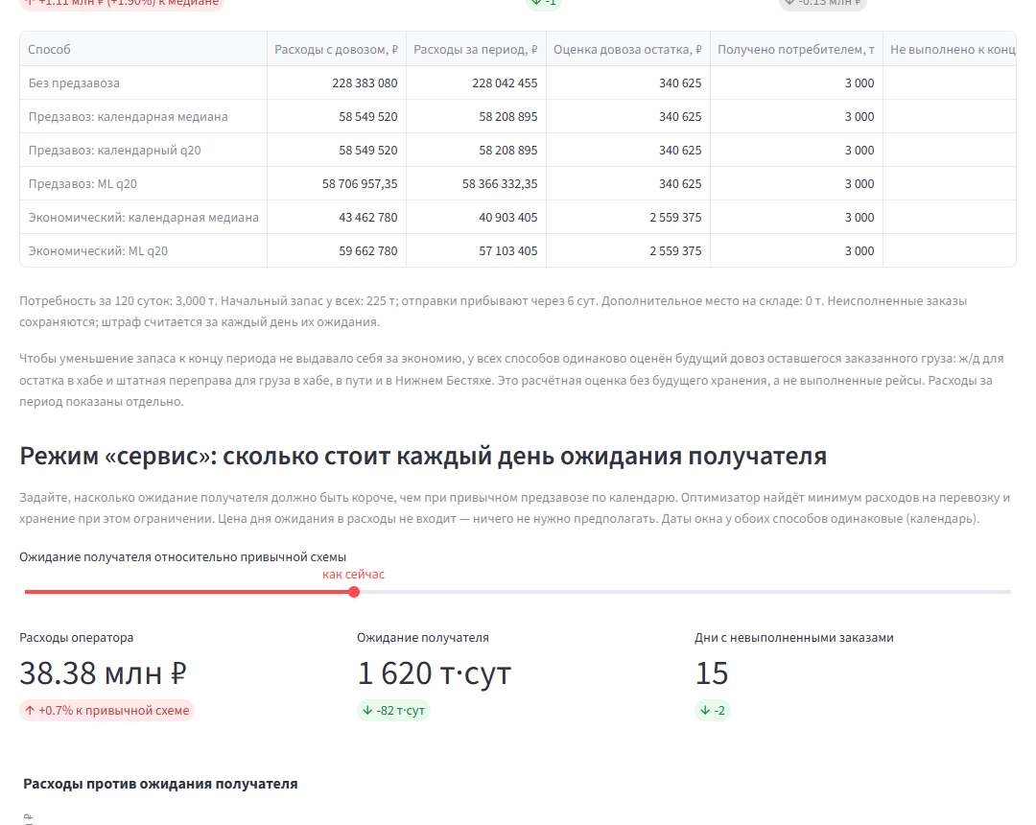
Режим «сервис»: ползунок и три цифры.

Что он делает — одной фразой
Вы говорите, насколько долго получатель может ждать груз, а сервис находит самый дешёвый план отправок, при котором ожидание не больше заданного. Никаких придуманных «штрафов» — только реальные расходы на перевозку и хранение.

Зачем он нужен
Перевозчик выбирает между двумя целями: меньше тратить и меньше заставлять ждать. Обычно, чтобы получатель ждал меньше, нужно завезти больше заранее — а это хранение. Режим «сервис» показывает, сколько стоит каждый шаг в сторону лучшего обслуживания, и находит, где привычная схема просто переплачивает.

Как пользоваться — по шагам
1. Вверху вкладки выберите сезон (например, 2024) и при необходимости откройте «Параметры» — по умолчанию стоят реальные цены.
2. Прокрутите до «Режима „сервис“».
3. Ползунок «Ожидание получателя относительно привычной схемы»: «как сейчас» — ждать не дольше, чем при обычном предзавозе; «50 % от текущего» — вдвое меньше; «150 %» — можно ждать дольше, но сэкономить.
4. Посмотрите на три цифры (таблица ниже).
5. Посмотрите на график: где привычная схема относительно кривой.

Что значит каждая цифра
Цифра | Что значит | Как читать стрелку
Расходы оператора, млн ₽ | Деньги на ж/д, переправу и хранение у найденного плана (плюс одинаковая для всех оценка довоза остатка). | «−3 % к привычной схеме» — на 3 % дешевле обычного предзавоза. Зелёная — экономия.
Ожидание получателя, т·сут | Сколько тонно-суток получатель ждал груз. | «−82 т·сут» — ждал меньше, чем при обычной схеме.
Дни с невыполненными заказами | Сколько дней получатель недополучал груз. | «−2» — на 2 дня меньше.

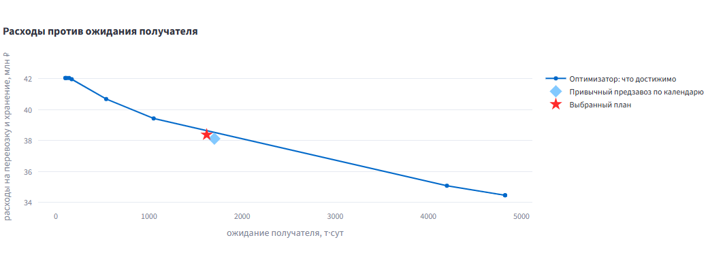
График «Расходы против ожидания получателя».

Как читать график
- Ось вниз-вверх — расходы (млн ₽). Ось влево-вправо — ожидание получателя (т·сут). Лучше всего — левый нижний угол.
- Линия с точками «Оптимизатор: что достижимо» — лучшие возможные планы: для каждого уровня ожидания — минимальные расходы.
- Ромб — привычный предзавоз по календарю.
- Звезда — план, который вы выбрали ползунком.
- Если ромб выше линии — привычная схема переплачивает: то же ожидание можно получить дешевле.
- Если ромб на линии или чуть ниже — привычная схема в этом сезоне уже почти лучшая (так на снимке выше: 2024 г., топливо). Тогда выбор только между деньгами и ожиданием: двигаясь по линии влево, вы платите за более быстрое обслуживание.

Пример
Сезон 2024, хранение 22,5 ₽/т·сут. Ползунок «как сейчас»: расходы +0,7 %, ожидание −82 т·сут. Значит, в 2024 г. привычная схема для топлива уже почти оптимальна. Для 2019 и 2023 гг. при том же ожидании расходы ниже на 4–7 %.

Проверенный результат
Что проверяли | Результат
При том же ожидании, что у привычной схемы | Расходы ниже на 0,5–7,2 % в 14 из 15 проверок (3 сезона × 5 вариантов реального хранения). Исключение — топливо 2024 г. при 22,3 ₽: +0,7 %.
При вдвое меньшем ожидании | Расходы от −2,1 % до +5,1 %: вдвое лучше обслуживание стоит максимум 5 % денег, а иногда дешевле.

Отчёт: reports/real_prices_check.md. Даты окна у обоих способов календарные — проверяется именно планирование, а не прогноз.

Остальное ниже на вкладке
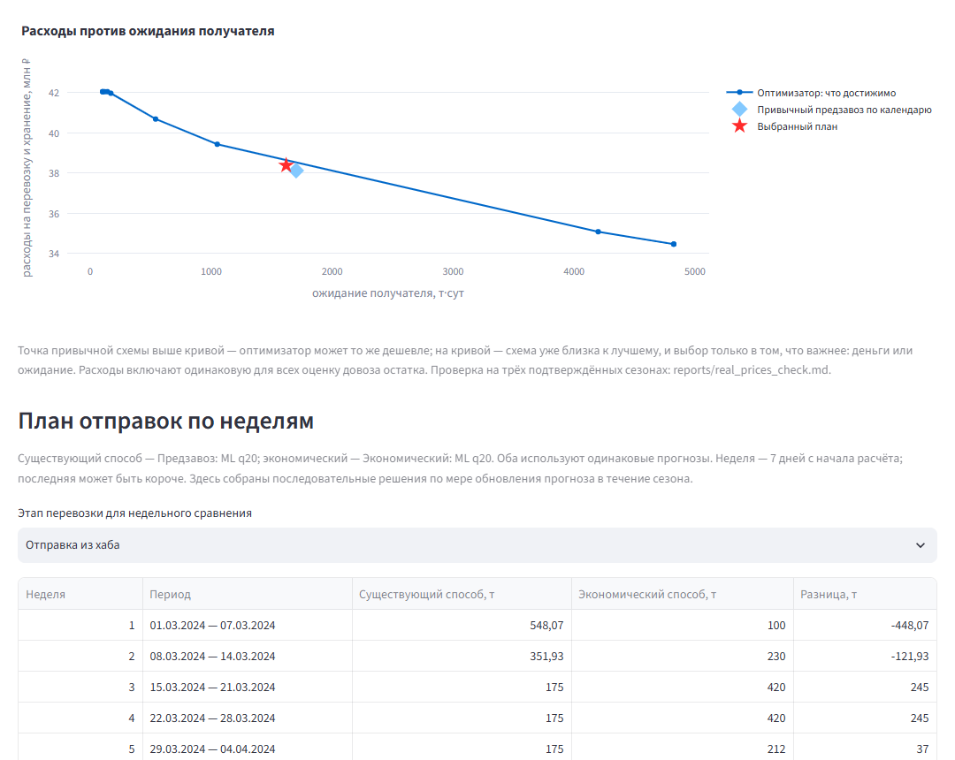
План отправок по неделям.
Блок | Что показывает
План отправок по неделям | Сколько тонн в каждую неделю отправляет «Предзавоз: ML q20» (существующий способ) и «Экономический: ML q20». Список «Этап перевозки» переключает: отправка из хаба, прибытие в Нижний Бестях, перевозка через Лену, выдача потребителю. «Разница» = экономический − существующий.
Кнопка «Скачать недельные отправки» | CSV-файл с недельным планом — открыть в Excel.
График «Все звенья и издержки ожидания» | Из чего складываются расходы каждого способа: ж/д, хранение, переправа, резерв, склад, ожидание, довоз остатка.
График «Запасы и фактическая распутица» | Сколько груза лежит на складе в Якутске каждый день. Красная полоса — распутица. Пунктир — всё доступное место на складе.
«Проверить даты решений, отправки и грузы в пути» | Подробный дневной журнал выбранного способа: что решено в каждый день и сколько груза где находится.
График прогнозов вскрытия | Как менялся прогноз физического вскрытия Лены в течение весны (q10–q90, q20, q50).
Кнопка «Скачать дневной журнал коридора» | CSV-файл со всеми днями всех способов.

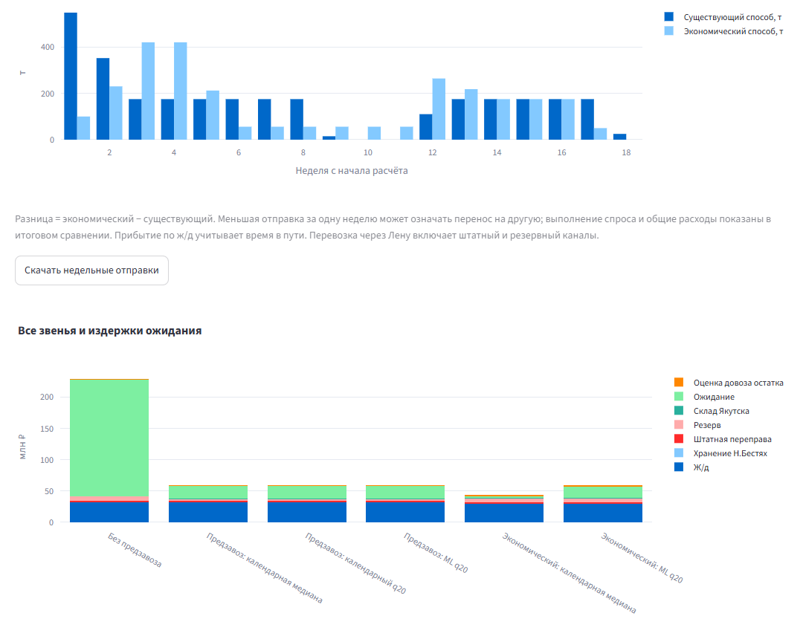
Из чего складываются расходы каждого способа.

9. Вкладка «Планировщик»
Зачем: план вывоза груза по одному зимнику (путь из левой панели) неделя за неделей: сколько везти своей техникой, сколько нанять, сколько, скорее всего, придётся везти дорогим каналом.
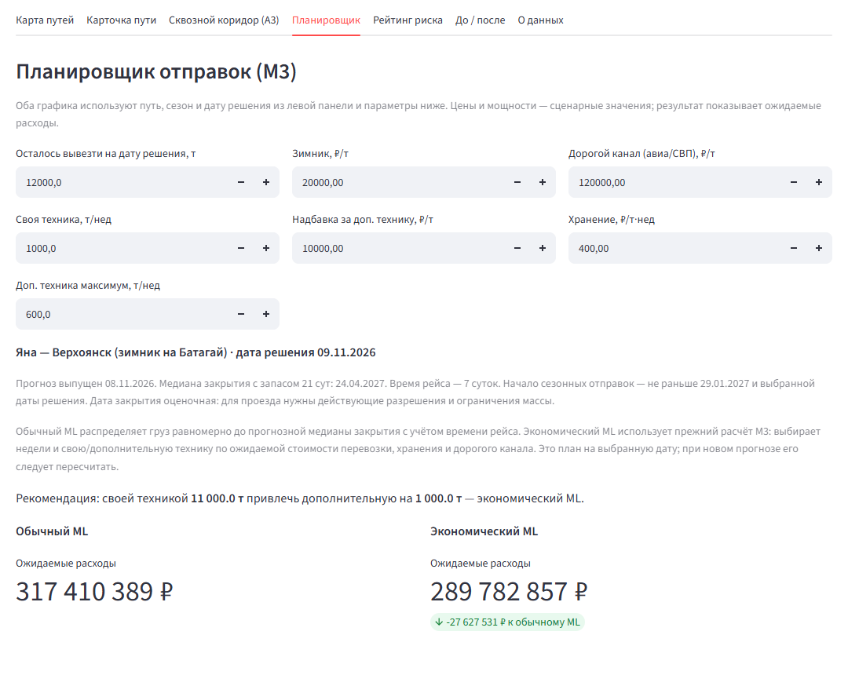
Планировщик: ввод объёма, техники и цен.
Поле | Что ввести
Осталось вывезти на дату решения, т | Сколько груза ещё нужно доставить.
Своя техника, т/нед | Сколько тонн в неделю перевезут свои машины.
Доп. техника максимум, т/нед | Сколько можно перевезти нанятыми машинами сверх своих.
Зимник, ₽/т | Стоимость перевозки тонны по зимнику.
Надбавка за доп. технику, ₽/т | На сколько дороже нанятые машины.
Дорогой канал (авиа/СВП), ₽/т | Цена доставки, если зимник закроется до конца вывоза.
Хранение, ₽/т·нед | Стоимость хранения тонны в неделю.

Что получаете:
- «Рекомендация» — сколько тонн везти своей техникой и сколько дополнительной.
- Два плана рядом: «Обычный ML» — равномерно до прогнозной даты закрытия; «Экономический ML» — выбирает недели и технику по минимуму ожидаемых расходов.
- «Ожидаемые расходы» — с учётом риска не успеть до закрытия; у экономического — разница с обычным.
- Таблица по неделям — дата отправки, тонны, «Риск не успеть за рейс, %» — вероятность, что зимник закроется раньше, чем машина вернётся.
- «Скачать оба ML-плана по неделям» — CSV.
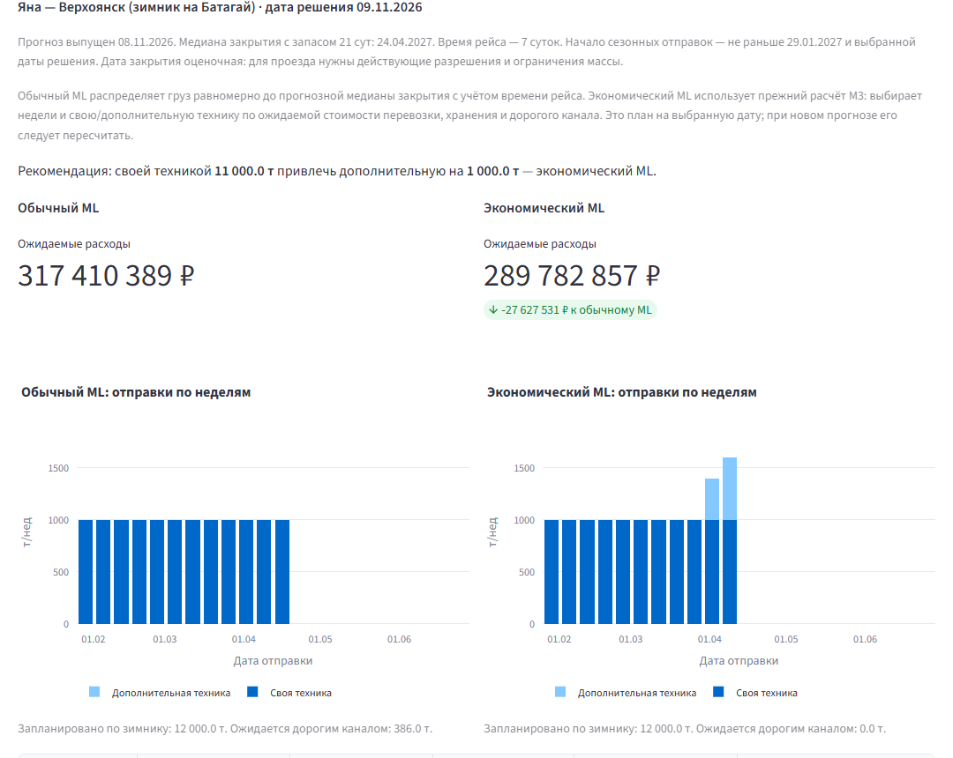
Отправки по неделям: своя и дополнительная техника.
Пример
Осталось 12 000 т, своя техника 1 000 т/нед. Если прогноз говорит, что зимник закроется через 10 недель, своей техникой не успеть: экономический план предложит нанять дополнительную технику на первые недели, пока риск закрытия мал, вместо того чтобы потом везти остаток самолётом.

10. Вкладки «Рейтинг риска», «До / после», «О данных»

Рейтинг риска
Зачем: с каких путей начинать пересчёт графика. Для каждого пути: дата закрытия (с запасом), диапазон, сдвиг к календарю, «P(закроется до конца плана)» — вероятность не успеть, и «ожидаемый недовоз, т». Таблица отсортирована: сверху — самые рискованные пути.
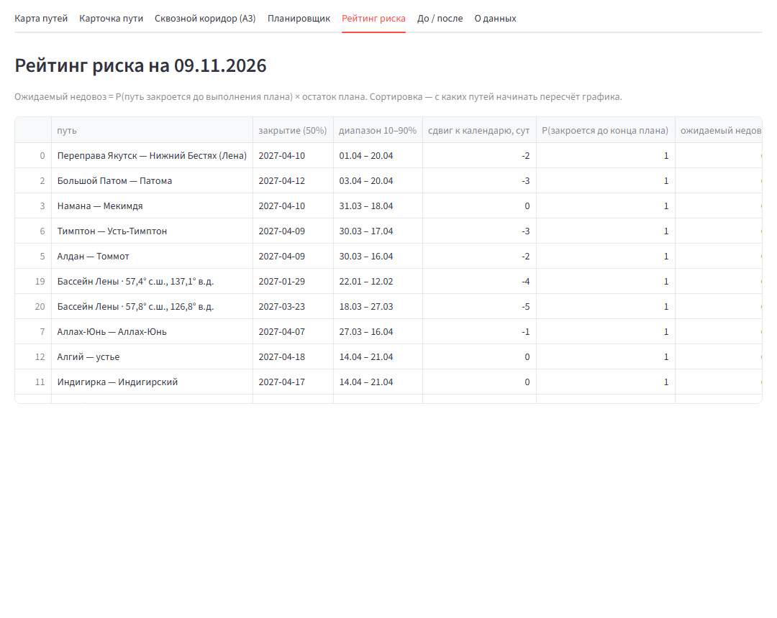
Рейтинг риска.

До / после
Все проверки на прошлых сезонах в одном месте: коридор «до и после», экономический планировщик, модель снега, точность М1, погодная модель, стресс-тест допущений и журнал прогнозов — проверка «вперёд», где прогнозы записываются заранее и потом сверяются с фактом.

О данных
Автоматические проверки качества данных: пропуски, дубли, источники, статус «PASS / WARN». WARN — честная пометка ограничения (например, цены частично — допущения), а не ошибка.

11. Кнопка «Эксперимент: весна 2026»
Где: левая панель, под «О проекте». Зачем: проверить методы на настоящих событиях весны 2026 на переправе Нижний Бестях → Якутск (16 марта — 15 апреля 2026), не дожидаясь следующей весны.
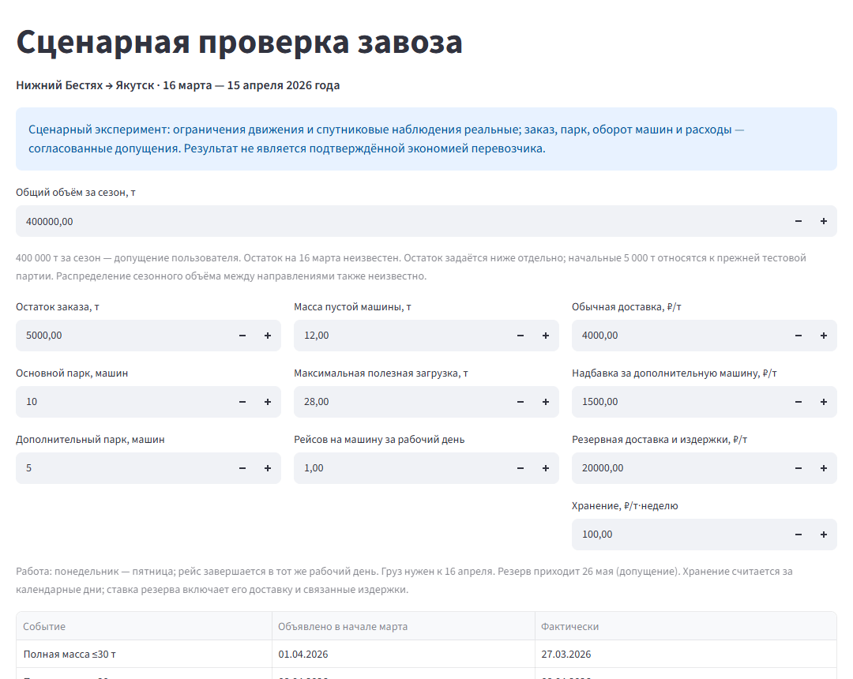
Страница эксперимента: ввод объёма, парка и цен.
Что реальное: ограничения движения по льду (даты из официальных объявлений) и снимки спутника. Что допущения: объём заказа, парк машин, рейсы, цены — их можно менять.
Поле | Что значит | По умолчанию
Общий объём за сезон, т | Сколько всего груза идёт по направлению за сезон (допущение). | 400 000 т
Остаток заказа, т | Сколько ещё нужно перевезти начиная с 16 марта. | 5 000 т
Основной парк, машин | Свои машины. | 10
Дополнительный парк, машин | Сколько машин можно нанять. | 5
Масса пустой машины, т | Тара. Нужна, чтобы посчитать груз при ограничениях полной массы 30 и 20 т. | 12 т
Максимальная полезная загрузка, т | Сколько груза помещается в машину без ограничений. | 28 т
Рейсов на машину за рабочий день | Оборачиваемость. | 1
Обычная доставка, ₽/т | Цена рейса по льду. | 4 000 ₽/т
Надбавка за дополнительную машину, ₽/т | На сколько дороже нанятая машина. | 1 500 ₽/т
Резервная доставка и издержки, ₽/т | Если не успели по льду — доставка позже другим путём. | 20 000 ₽/т
Хранение, ₽/т·неделю | Хранение доставленного груза до 16 апреля. | 100 ₽

Таблица ограничений — что было объявлено в начале марта и что случилось на самом деле: ограничение полной массы 30 т объявили с 1 апреля, а ввели 27 марта; 20 т — 8 апреля; последний день проезда — 15 апреля. При таре 12 т это значит груз 28 / 18 / 8 т на машину.
«Какой парк нужен для всего сезонного объёма?» — раскрывающийся блок: сколько машин понадобилось бы, чтобы вывезти весь сезонный объём за этот месяц.
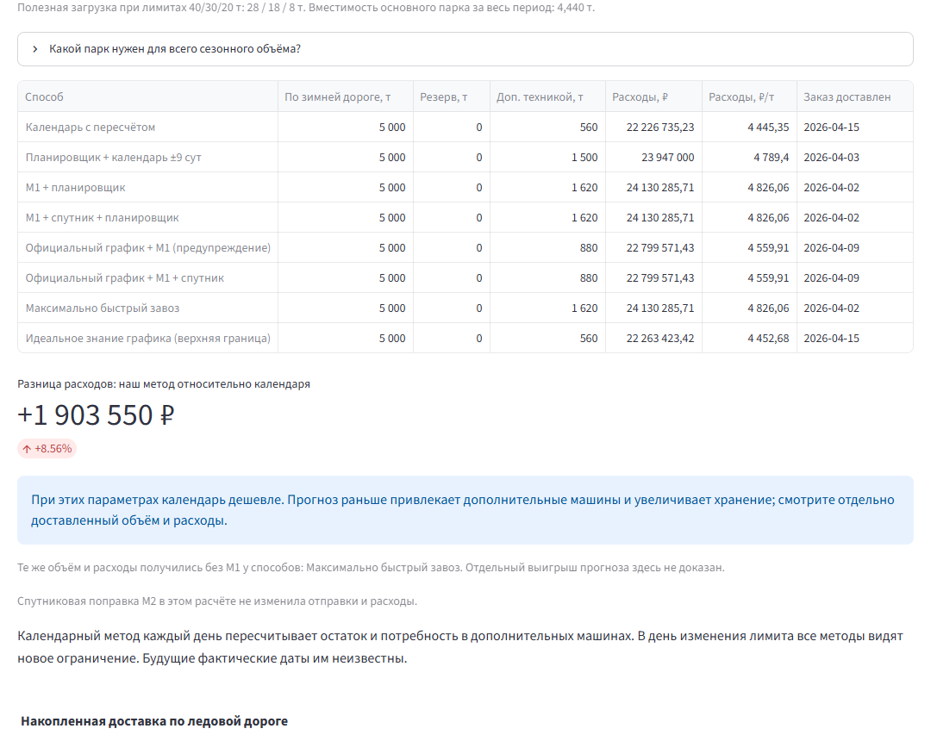
Результат: восемь способов на одних и тех же событиях.
Способ | Как планирует
Календарь с пересчётом | Опирается на объявленные даты ограничений и каждый день пересчитывает остаток.
Планировщик + календарь ±9 сут | Оптимизатор, даты — календарь с типичным разбросом.
М1 + планировщик | Оптимизатор, даты — прогноз М1.
М1 + спутник + планировщик | То же плюс поправка по снимкам М2.
Максимально быстрый завоз | Везёт всё как можно быстрее всеми машинами.
Официальный график + М1 (предупреждение) | Следует официальному графику, а М1 лишь предупреждает о риске раннего закрытия.
Официальный график + М1 + спутник | То же плюс М2.
Идеальное знание графика | Знает все фактические даты заранее. Это потолок: лучше не сделать никому.

Колонки: «По зимней дороге, т», «Резерв, т» (не успели по льду), «Доп. техникой, т», «Расходы, ₽», «Расходы, ₽/т», «Заказ доставлен» — дата, когда весь остаток доставлен.
Как честно читать результат
При параметрах по умолчанию календарь дешевле прогноза на 8,6 %: прогноз раньше нанимает дополнительные машины. Зато заказ доставлен на 13 суток раньше.
Даже идеальное знание графика дало бы всего −0,2 % к календарю: весной 2026 официальный график был точным, и выигрывать было не на чем. Вывод: где есть официальный график — используйте его, прогноз — как предупреждение.
Цифра «Разница расходов: наш метод относительно календаря» показывает это сразу; меняйте параметры и смотрите, как она меняется.

Ниже: график «Накопленная доставка по ледовой дороге» (сколько тонн довезено к каждому дню), «Из чего складываются расходы», блок «Спутниковые снимки и доступность данных» (какие снимки и когда стали доступны) и кнопки «Скачать графики текущего расчёта (CSV)» и «Скачать полный отчёт». Кнопка «Вернуться к обычному планировщику» в левой панели закрывает эксперимент.

12. Для жюри: данные, обучение, проверка, документы

12.1. Источники данных
Данные | Что это | Период | Для чего | Где в проекте
Замеры гидропостов (Arctic Data Center, Shiklomanov et al., doi:10.18739/A22Z12Q02) | Толщина льда, даты ледостава и ледохода на постах Якутии, ЯНАО, Красноярского края, Иркутской и Архангельской обл. | 1970–2012 | Обучение и проверка М1, подбор коэффициента закона Стефана | data/processed/hydro_ice_*.csv
Спутниковые даты льда Лены (Qiu et al. 2026, ESSD, Zenodo 17054619) | Даты ледостава и вскрытия по спутникам MODIS | 2001–2024 | Обучение и проверка М1 для переправы Якутск и притоков Лены | data/processed/yakutsk_sat_seasons.csv, lena_sat_seasons.csv
Замеры льда и снега PANGAEA.925460 (Makarieva et al., CC BY 4.0) | 19 постов Колымы, Магадана, Чукотки | 1940–2018 | Проверка М1 на годах после 2012 (вне обучения), новые регионы | data/raw/pangaea_river_ice/
Погода ERA5 (Open-Meteo) | Суточная температура, снегопад, осадки | 1979 — вчера | Признаки М1, физика льда, ежедневный прогноз | data/weather/
Снег ERA5-Land (Open-Meteo) | Высота снега на суше | 1979 — сейчас | Эксперимент со снегом (эффекта нет) | data/snow_depth/
Прогнозы погоды GFS (архив) | Прогноз температуры на 6–16 дней | 2021 — сейчас | Эксперимент «погодная модель закрытия» | data/weather_forecasts/
Снимки Sentinel-1 (ESA/Copernicus, обработка RTC) | Радарные снимки Лены | 2015 — сейчас | Обучение и проверка М2 (1 127 размеченных снимков) | data/s1/
Официальные даты зимников (сбор команды) | 184 даты открытия и закрытия из сводок и СМИ, 5 регионов | 2018–2026 | Проверка М1 на официальных датах | data/external/road_events.csv
Даты переправы Якутск — Нижний Бестях | Закрытие ледовой переправы и начало паромной навигации, со ссылками | 2019, 2023, 2024 | Проверка коридора А3 и режима «сервис» | data/rosstat_prices/yakutsk_mchs_crossing_dates.csv
Ограничения движения весны 2026 | Официальные объявления о 30 т, 20 т и закрытии | март–апрель 2026 | Эксперимент «весна 2026» | data/scenarios/
Тарифы перевозки | Ж/д, паром, СВП, зимник, авиа — 30 записей со ссылками | 2024–2026 | Цены коридора и планировщика | data/external/tariffs.csv
Цены хранения и ожидания | Нефтебазы «Саханефтегазсбыт», склады, терминал Нижнего Бестяха (PDF), сборы РЖД, неустойка 44-ФЗ | 2024–2026 | Режим «сервис» на реальных ценах | data/external/prices.csv
Бюллетени толщины льда УГМС/МЧС | 48 сводок, каждая ссылка сверена вручную | 2015–2026 | Проверка физики льда на свежих годах | data/external/ice_thickness_bulletins.csv
Объёмы завоза и срывы | План/факт по регионам, 21 случай срыва | 2018–2026 | Масштаб проблемы | data/external/northern_supply_volumes.csv, incidents.csv
Зимники и переправы (OpenStreetMap) | Линии сезонных дорог | текущие | Карта | data/osm/

12.2. На чём учились модели и на чём проверялись
Модель | Обучение | Проверка (данные, которых модель не видела) | Результат
М1 — даты открытия/закрытия | Замеры постов 1970–2012 + спутниковые даты Лены 2001–2024 + погода ERA5 | 1) «Сезон вне обучения»: каждый год по очереди выкидывается целиком, модель учится на остальных, бутстрэп по сезонам. 2) Новые посты PANGAEA 2013–2018 — другие реки и годы после обучения | Открытие за 14 сут: точнее календаря на 14–26 % (Якутия, Красноярский край, Иркутская обл.). Посты 2013–2018: −27 % за 14 сут, −28 % за 28 сут. Закрытие: как календарь, кроме переправы Якутск (−17 %)
М1 — официальные даты | — | 184 официальные даты 2018–2026 | Не лучше «как в прошлом году»: официальные даты задаёт приказ. Поэтому где есть график — берём график
М2 — лёд или вода | Снимки Sentinel-1 2017–2022 | «Год вне обучения»: каждый год проверяется моделью, обученной на остальных | Точность 0,95
Физика льда (закон Стефана) | Коэффициент подобран по замерам до 2012 | Бюллетени УГМС 2021–2026, только строки с подтверждённым источником | 17 из 20 в диапазоне бюллетеня, ошибка 10 см
М3 / режим «сервис» | Не обучается — это расчёт по формулам | Реальные даты переправы 2019, 2023, 2024; реальные тарифы и 5 вариантов реального хранения | При том же ожидании −0,5…−7,2 % в 14 из 15

12.3. Правила честной проверки
- Модель никогда не видит год, на котором её проверяют.
- Прогноз выпускается только по данным, известным на дату решения; погода берётся с задержкой 5 суток, как в реальности.
- Соперники — то, что люди делают без сервиса: календарь, «как в прошлом году», объявленный график, а также «идеальное знание» как потолок.
- Надёжность — интервалом по сезонам (бутстрэп), а не одной цифрой.
- Прогнозы на зиму 2026/27 записаны заранее с контрольной суммой (data/forecast_log/prereg_2026-11-07.csv) — их сверят с фактами этой зимы.
- Каждая внешняя ссылка открыта вручную; неподтверждённые строки в выводах не используются (reports/source_audit.md).
- Отозванные результаты не удалены, а описаны с причиной (docs/DEVLOG.md, раздел «Отозванные результаты»).

12.4. Где лежат документы
Документ | Что внутри
README.md | Описание проекта, главная таблица пользы, как запустить.
docs/project.pdf | Паспорт проекта: задача, решение, методика, результаты.
docs/TUTORIAL.pdf | Этот документ.
reports/evidence_summary.md | Сводка доказательств: что подтвердилось, что нет — со ссылками на отчёты.
docs/DEVLOG.md | Полный журнал разработки: все гипотезы, результаты, отозванные цифры, хронология.
docs/VALIDATION_PLAN.md | План проверок для жюри: гипотезы, данные, расчёты, роли.
reports/source_audit.md | Сверка внешних данных с источниками.
reports/real_prices_check.md | Оптимизатор и режим «сервис» на реальных ценах.
reports/m1_metrics.md, m1_significance.md, new_gauges.md | Точность М1 и её достоверность.
reports/m2_metrics.md | Точность М2.
reports/forecast_journal.md | Журнал прогнозов: проверка «вперёд».

13. Какую пользу даёт сервис — честно, с цифрами
Часть | Что даёт | Доказано
М3, режим «сервис» | Дешевле при том же обслуживании или лучше обслуживание почти за те же деньги | −0,5…−7,2 % расходов в 14 из 15 проверок на реальных ценах; вдвое меньше ожидание — от −2,1 до +5,1 %
М1 | Даты там, где нет официального графика: местные зимники, начало сезона, новые регионы | Точнее календаря на 14–28 % за 14–28 суток, в том числе на годах после 2012
М2 | Видно, что на реке, без датчиков; предупреждение «план и снимок расходятся» | Точность 0,95
Физика льда | Толщина льда там, где нет замеров | 17 из 20 бюллетеней в диапазоне

Чего сервис не обещает. Официальные даты открытия и закрытия задаёт приказ — там, где график есть, точнее график. Большая экономия (десятки процентов) получается, только если день ожидания груза очень дорог — эту цену знает получатель. Весной 2026 на переправе Якутск официальный график был точным, и даже идеальное знание дало бы лишь −0,2 %.

14. Частые вопросы
Почему цифры на экране отличаются от этого документа?
Погода обновляется каждую ночь, прогноз пересчитывается. Проверочные цифры (раздел 12) не меняются: они посчитаны на прошлых годах.
Можно ли ехать по льду, если карта зелёная?
Нет. Карта — прогноз физической толщины льда. Разрешение на проезд даёт только официальное решение.
Почему точка серая?
Для неё нет прогноза на эту дату: нет погоды или истории наблюдений (например, закрытие на новых постах — в источнике нет дат таяния).
Что вводить в «Штраф ожидания»?
Если знаете, сколько стоит вашему получателю день без тонны груза — введите. Если нет — пользуйтесь режимом «сервис»: там эта цифра не нужна.
Почему сайт долго открывается?
Бесплатный сервер засыпает после простоя; первое открытие — до минуты, дальше 2–3 секунды.
Откуда берутся прогнозы, если я не нажимал «пересчитать»?
Каждую ночь сервер скачивает свежую погоду и записывает прогнозы в журнал. Карта берёт их оттуда — поэтому открывается быстро.
Как скачать результаты?
Кнопки «Скачать …» на вкладках коридора, планировщика и эксперимента дают CSV-файлы для Excel.

